Prvouka 1.B
Vyfarbi, čo patrí medzi časti tela rastlín:
stonka | plod | srdce | list
hlava | kvet | koreň | ruky
púpava | strom | ruža | kmeň

Vyfarbi:
stonku listy kvety
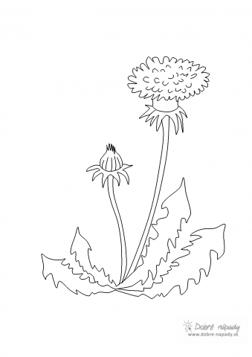
Korene týchto rastlín jeme : a - slnečnica, kukurica, snežienka, rajčiak
b - mrkva, petržlen, reďkovka, cvikla,
c - tulipán, púpava, fialka, ruža

Doplň názvy kvetov.
